FOTOS INFORME DEL MES DE MAYO DE 2022

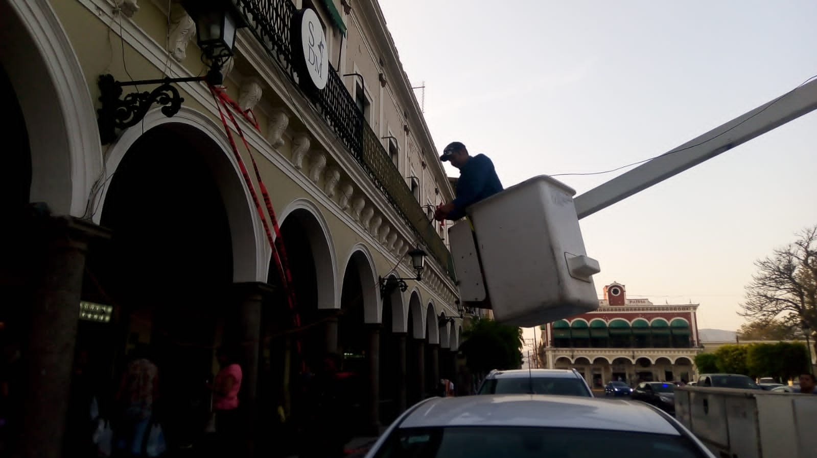
1-. Se acomodó acometida en el jardín principal.

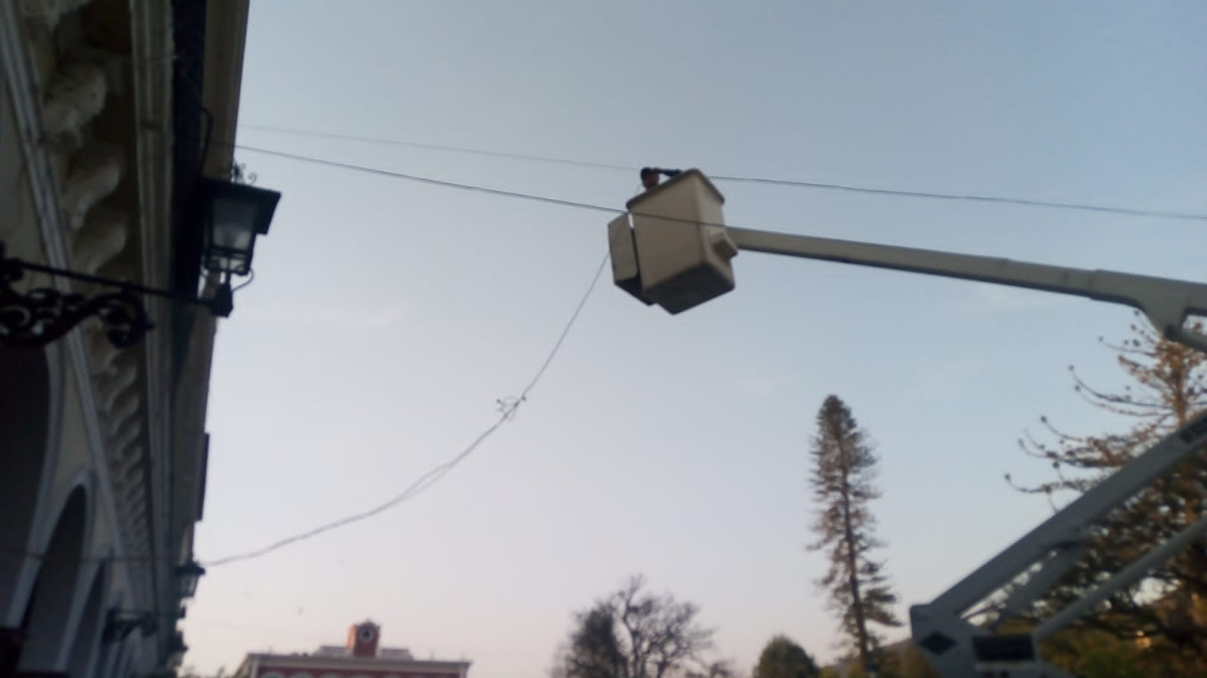

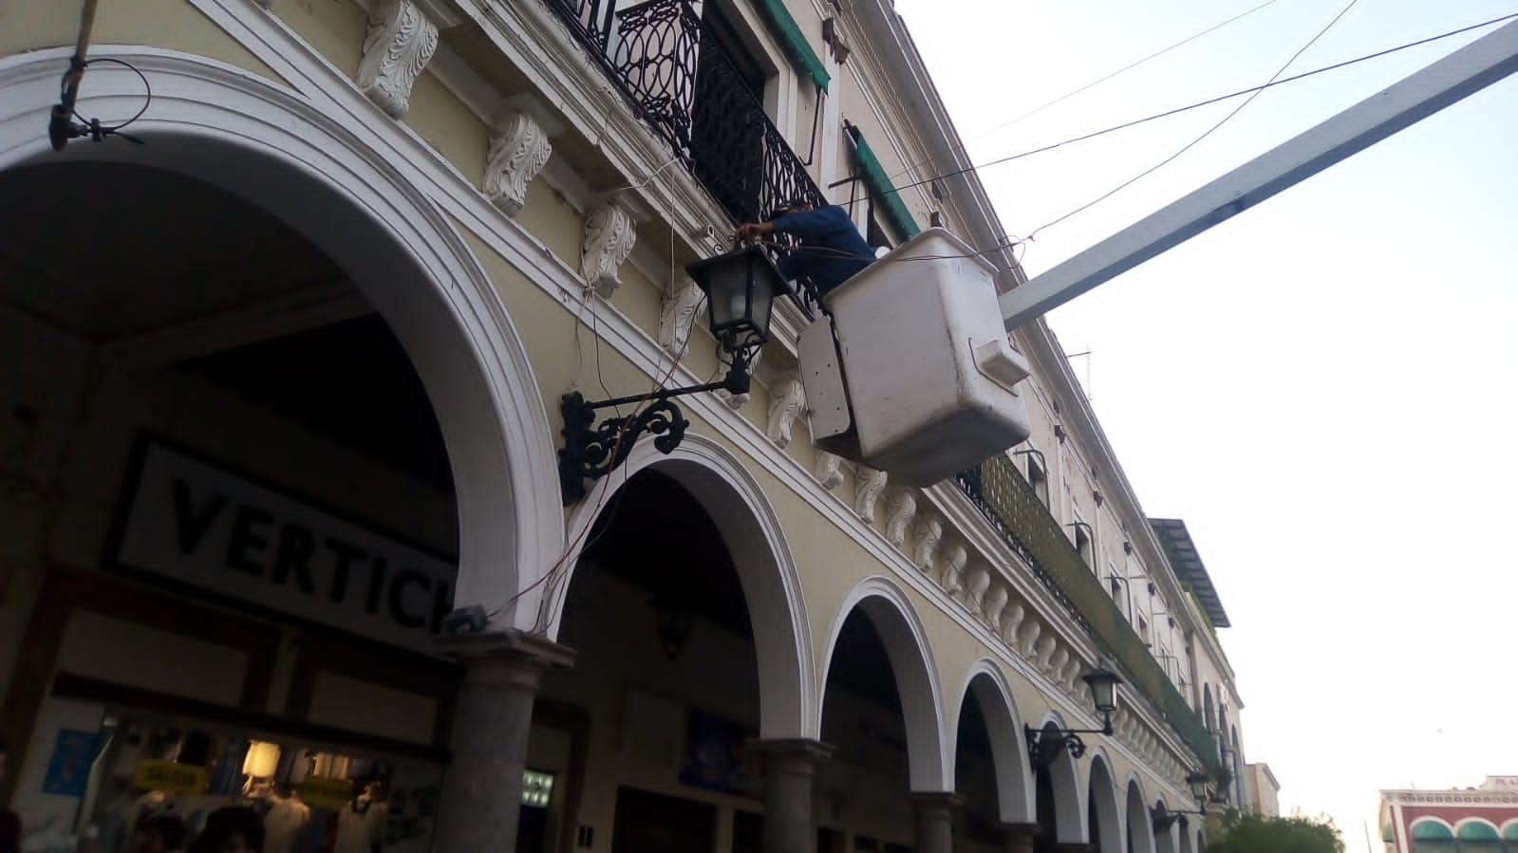

2-. Se realizó poda de un árbol, para líneas de alumbrado.
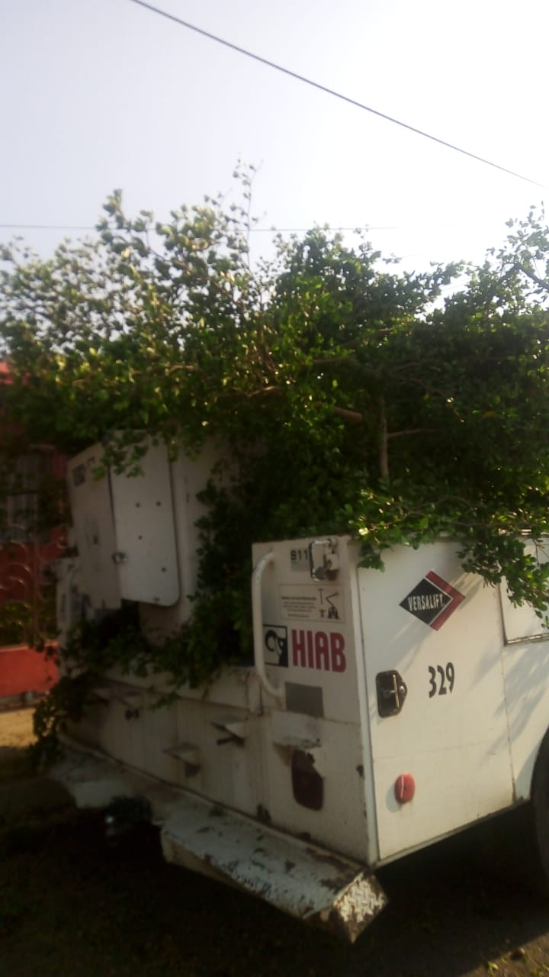

3-. Inspección del verificador en las instalaciones de Obras Públicas.

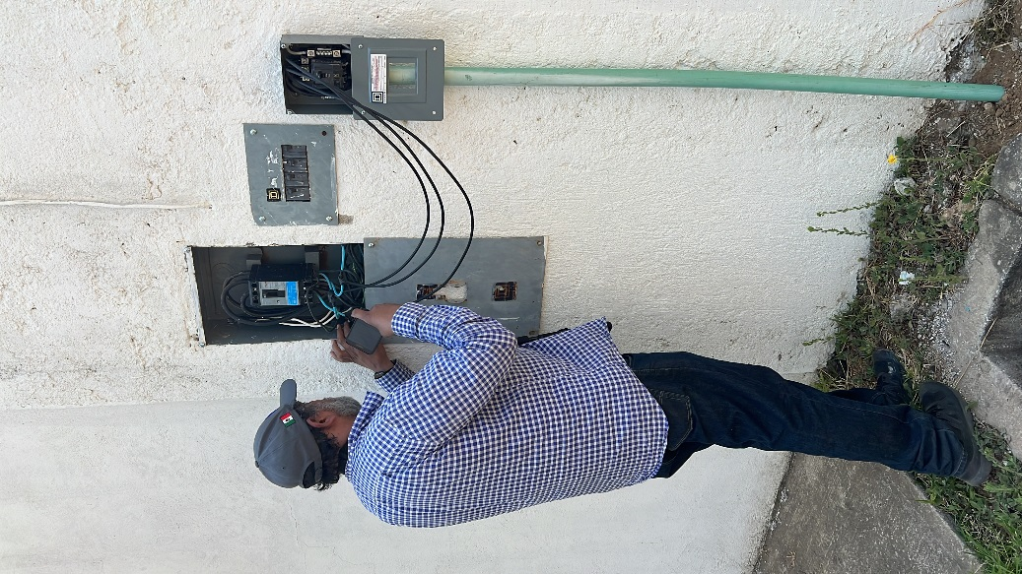

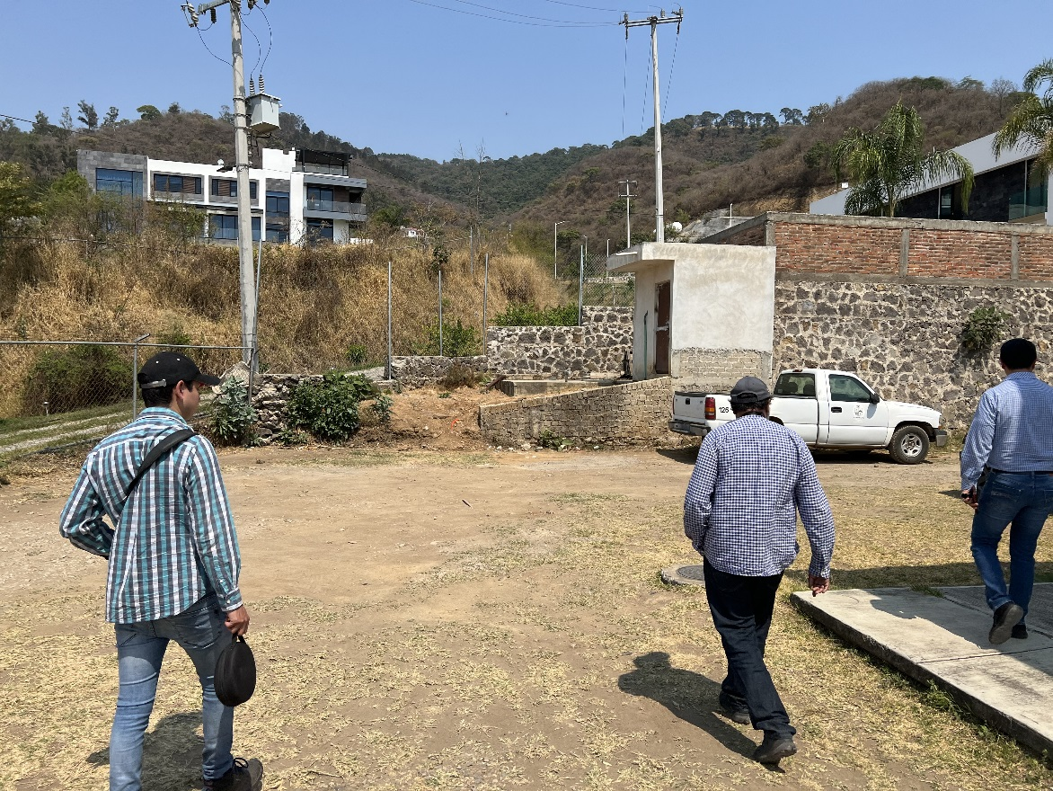

4-. Pruebas de Luminarias Solares.
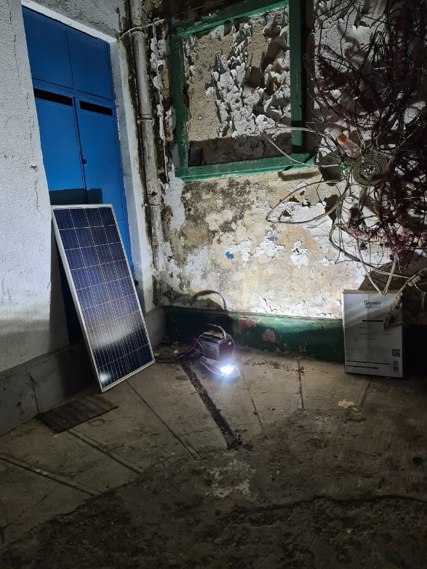
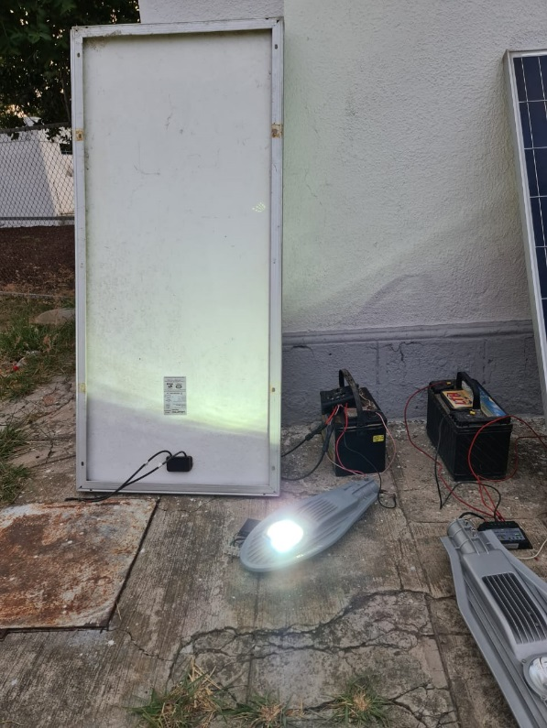

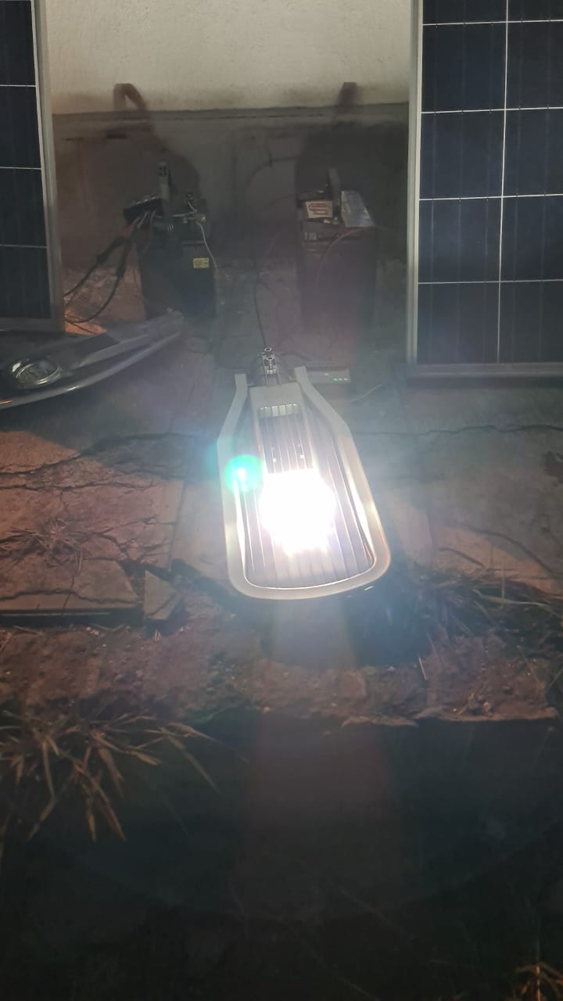
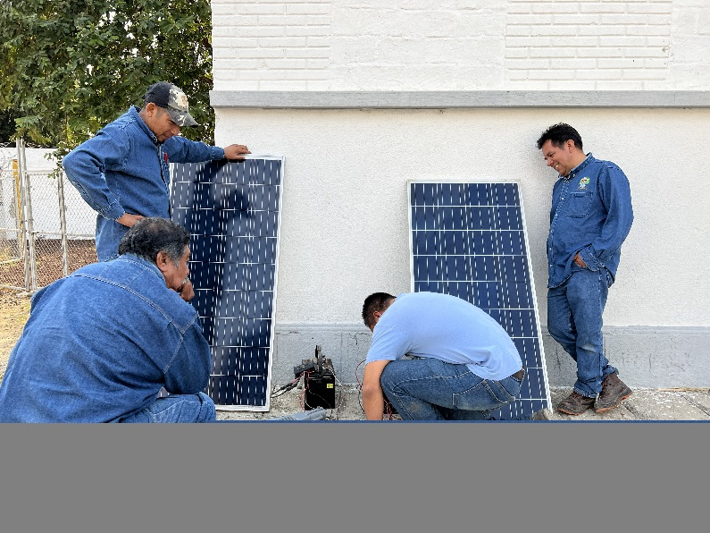

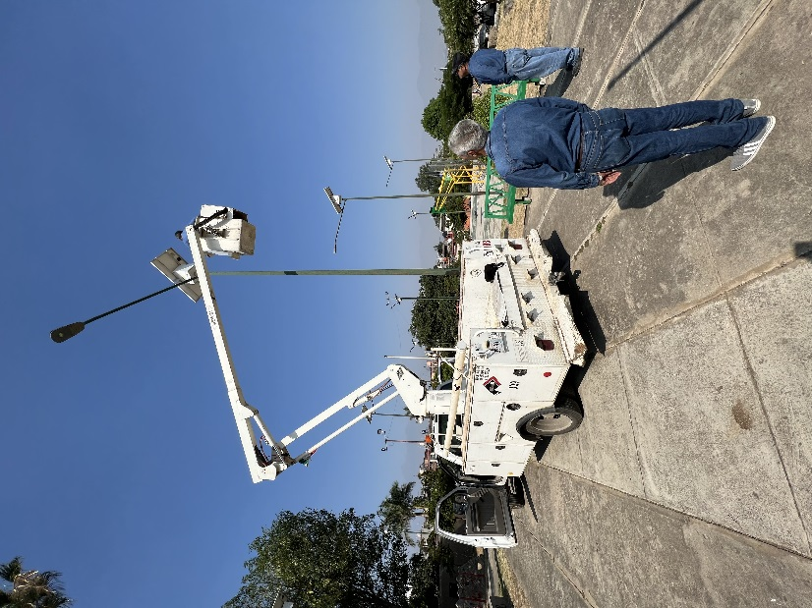
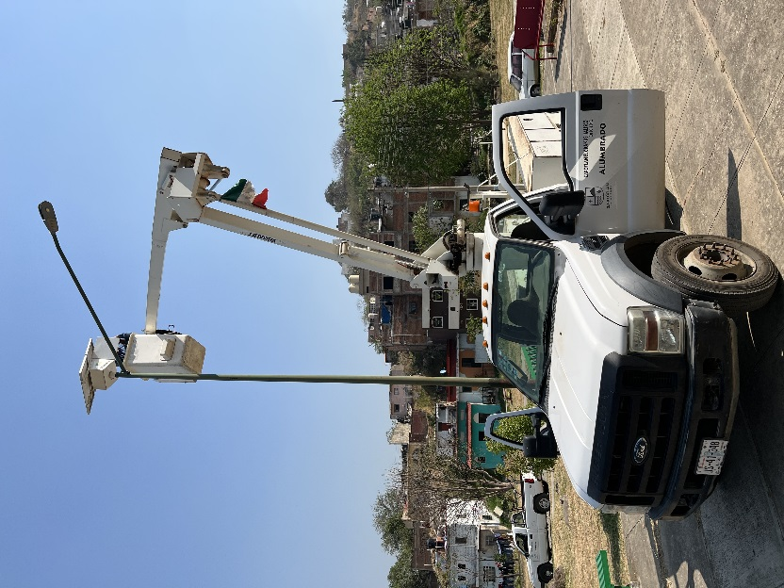

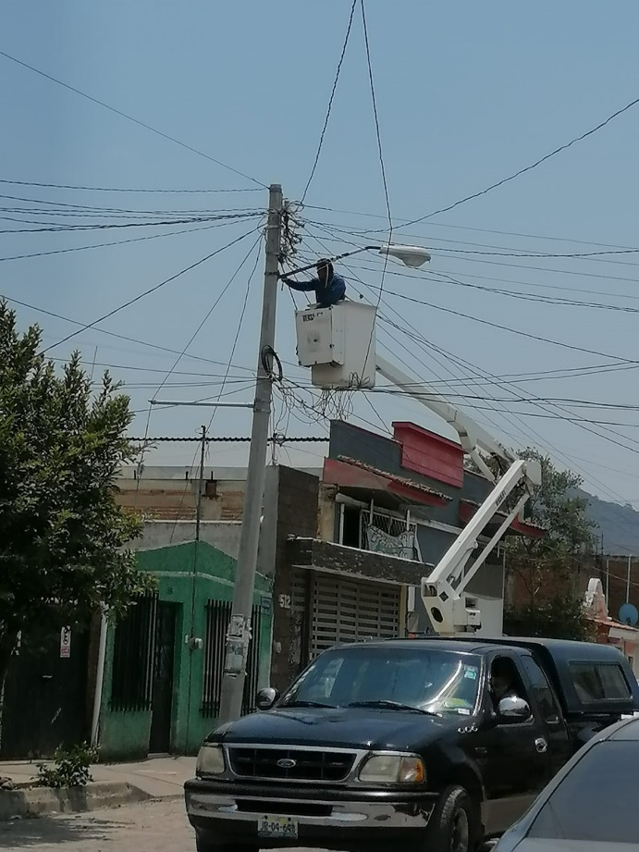
5-. Instalación de Luminaria Tipo OV-15, En la Colonia Ejidal.
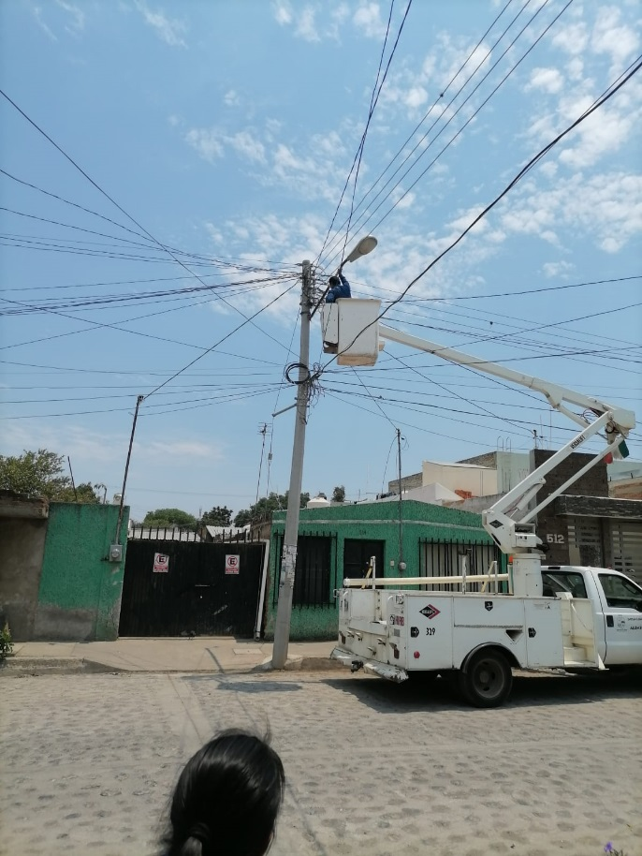

6-. Apoyo a C.F.E. con un problema del transformador en la zona centro, jardín 5 de mayo.

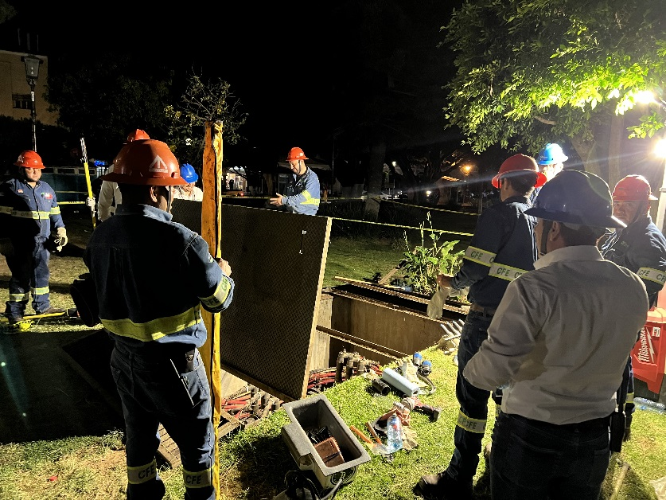
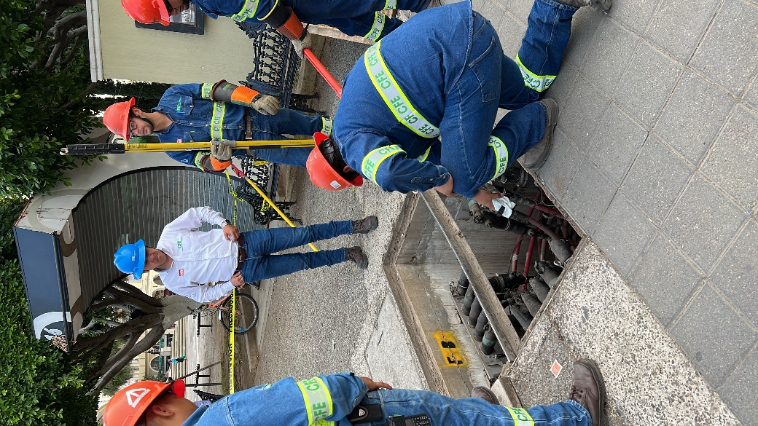

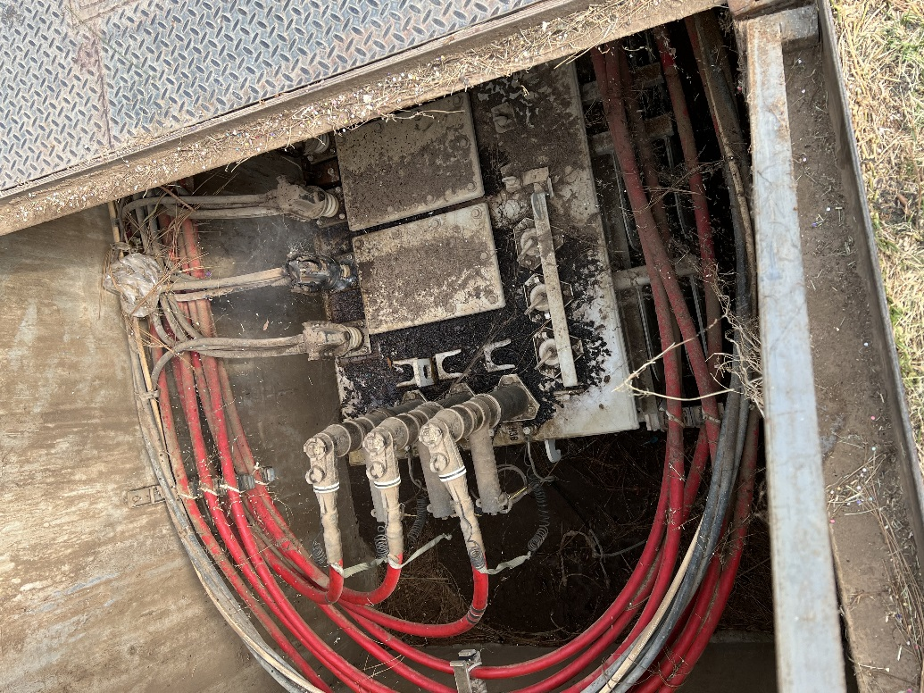

7-. Se checaron líneas en el parque ecológico las peñas.
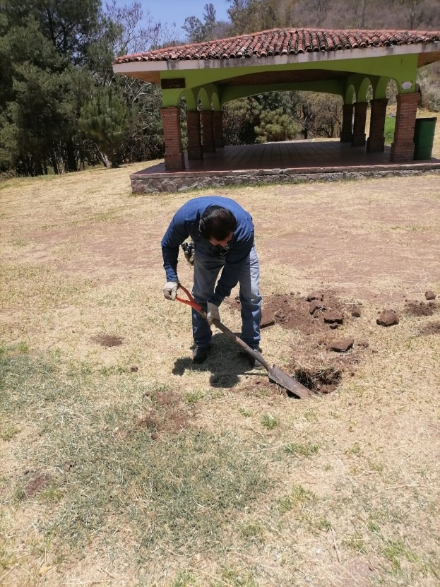

8-. Reparación de 2 Faroles en la Calle Cerrada de González Ortega.
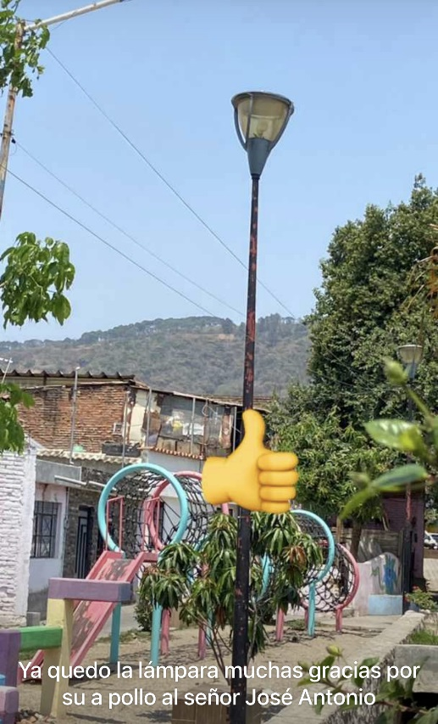
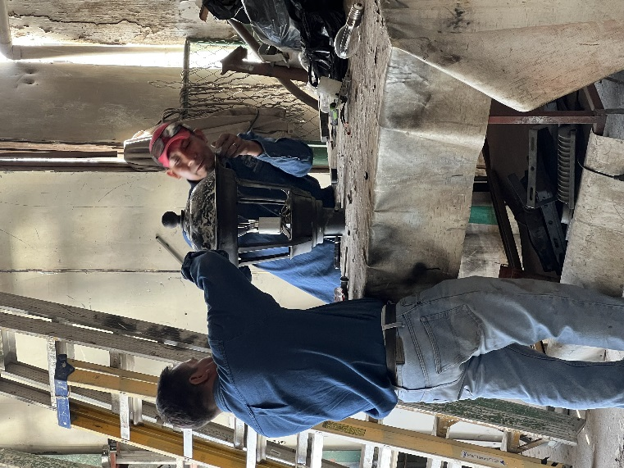

9-. Apoyo a la Concesión Ilumina Zapotlán para el retiro de Poste Dañado por accidente, en la Av. Alberto Cárdenas.

